Лабораторная работа №1 «Среды и средства разработки»

Интегрированная среда разработки Visual Studio — это стартовая площадка для написания, отладки и сборки кода, а также последующей публикации приложений. Помимо стандартного редактора и отладчика, которые есть в большинстве сред IDE, Visual Studio включает в себя компиляторы, средства автозавершения кода, графические конструкторы и многие другие функции для улучшения процесса разработки.

Создание проекта в Visual Studio:

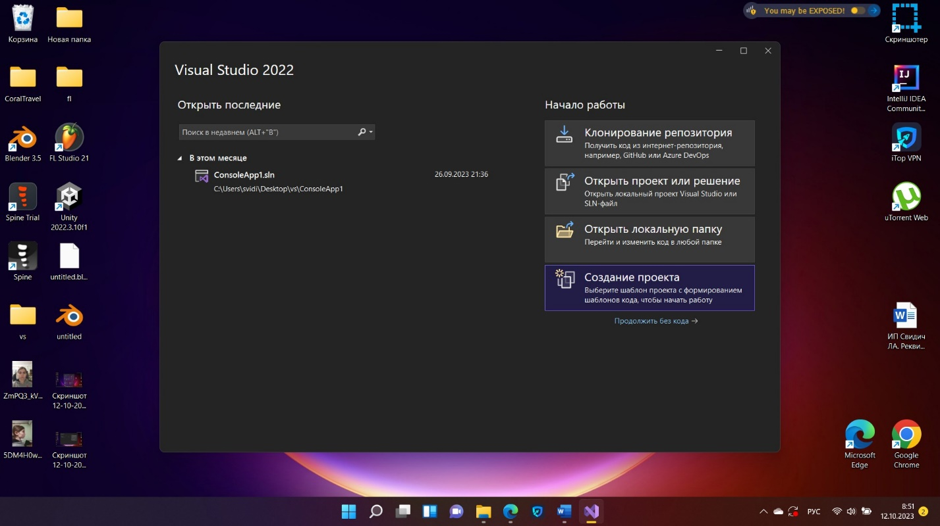

Рисунок 1 – Окно начало работы

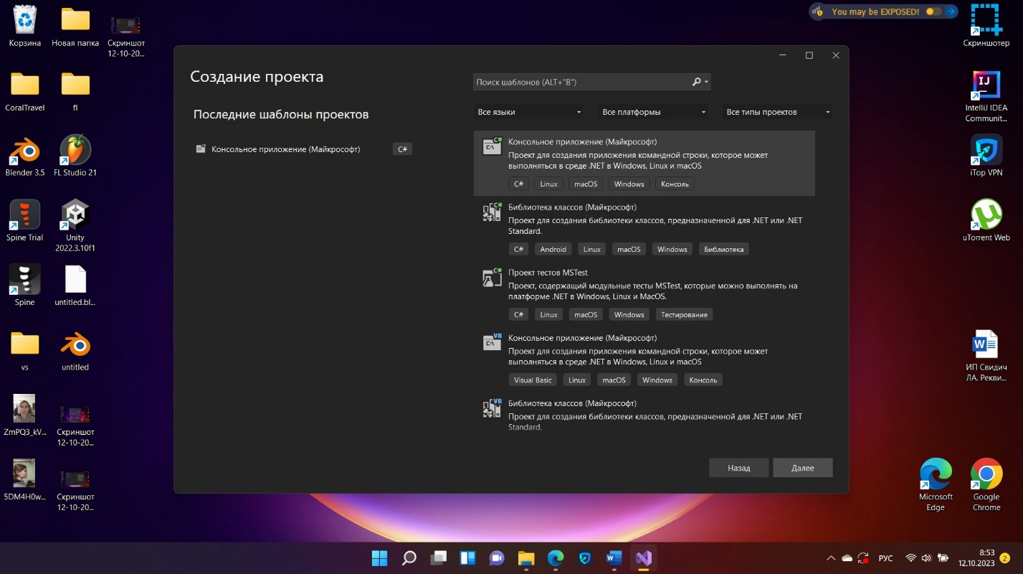

Рисунок 2 – Выбор шаблона проекта

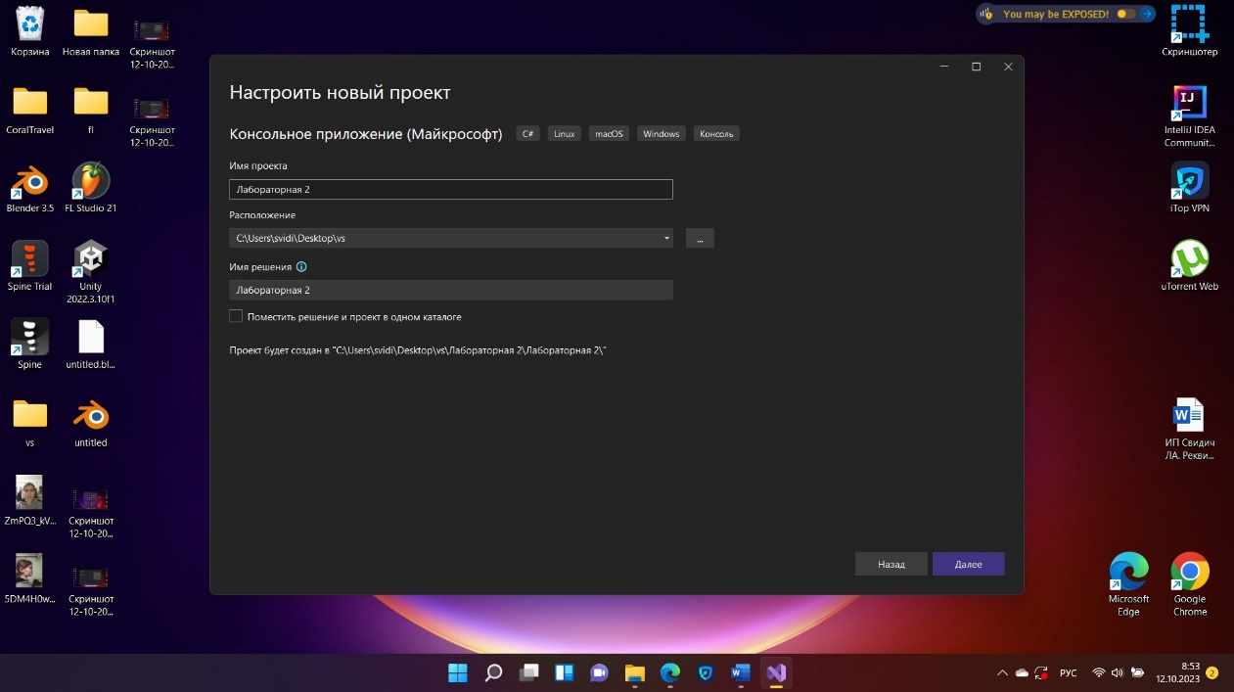

Рисунок 3 – Выбор наименования и директории проекта

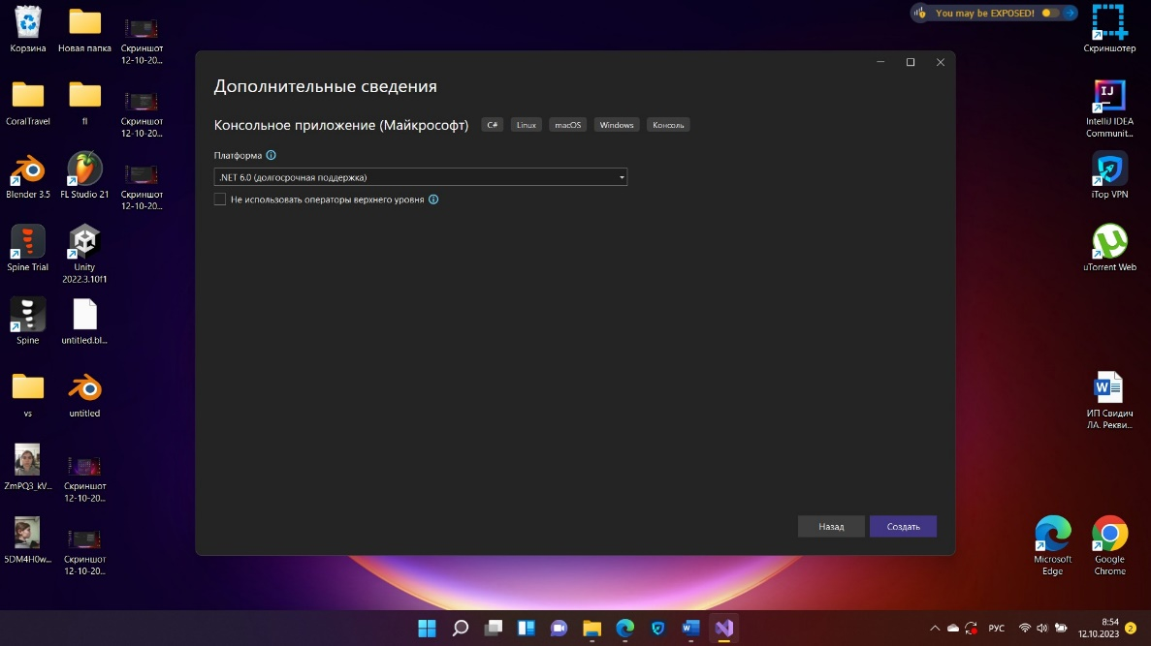

Рисунок 4 – Дополнительные сведения

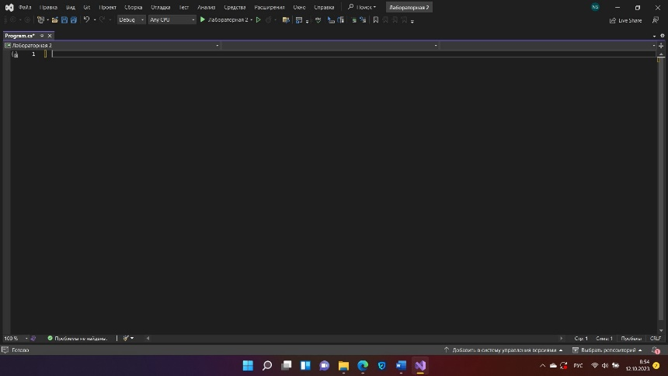

Рисунок 5 – Рабочая область нового проекта

Лабораторная работа №2 «Структура программы на языке Си»

#include <stdio.h> - заголовочный файл стандартной библиотеки языка Си, содержащий определения макросов, константы и объявления функций и типов, используемых для различных операций стандартного ввода и вывода.

int main() – это выражение, показывающее, что в программе присутствует главная функция main (), которая вернет в качестве значения целое число.

printf("Hello World"); - функция вывода, в данном случае выводит строку "Hello World".

return 0; - оператор return для формирования возвращаемого значения функции и ее завершения.

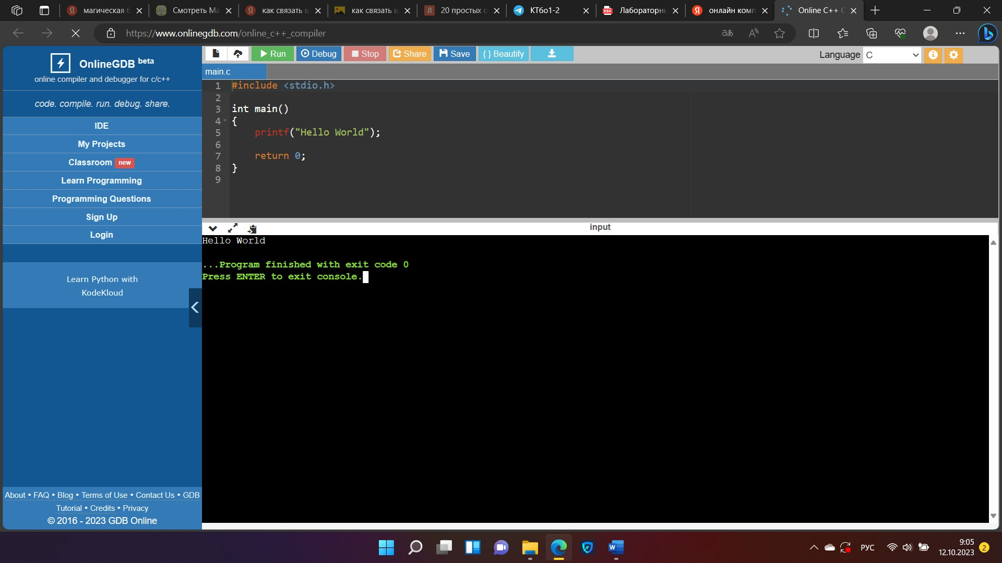

Рисунок 1 – Код и выполнение программы «Hello World»

Лабораторная работа №3 «Простейшие арифметические операции»

Вариант 2

Задание: Перевести узлы в километры в час и выразить в метрах в секунду.

Выполнение:

В процессе выполнения программы будет задействовано три переменных типа «вещественные»: x, km, m.

float x, km, m;

Переменная x вводится с консоли пользователя, фрагмент кода для запроса переменной и присваивания ей значения выглядит так:

printf("Сколько узлов? \n"); // Оповещение пользователя о вводе значения переменной

scanf("%f", &x); // Считывание значения и присваивания его переменной x

Для того, чтобы перевести узлы (обозначим их переменной x) в километры в час (обозначим их переменной km), необходимо количество узлов умножить на 1.852: km = x \* 1,852

Для перевода узлов в метры в секунду (обозначим их переменной m) необходимо количество узлов разделить на 1,944: m = x / 1,944

// Вычисление значений путем алгебраических выражений

km = x \* 1.852;

m = x / 1.944;

Выведем полученные значения на экран пользователя, воспользовавшись функцией консольного вывода:

printf("%f узлов это %f км/ч и %f м/с ", x, km, m);

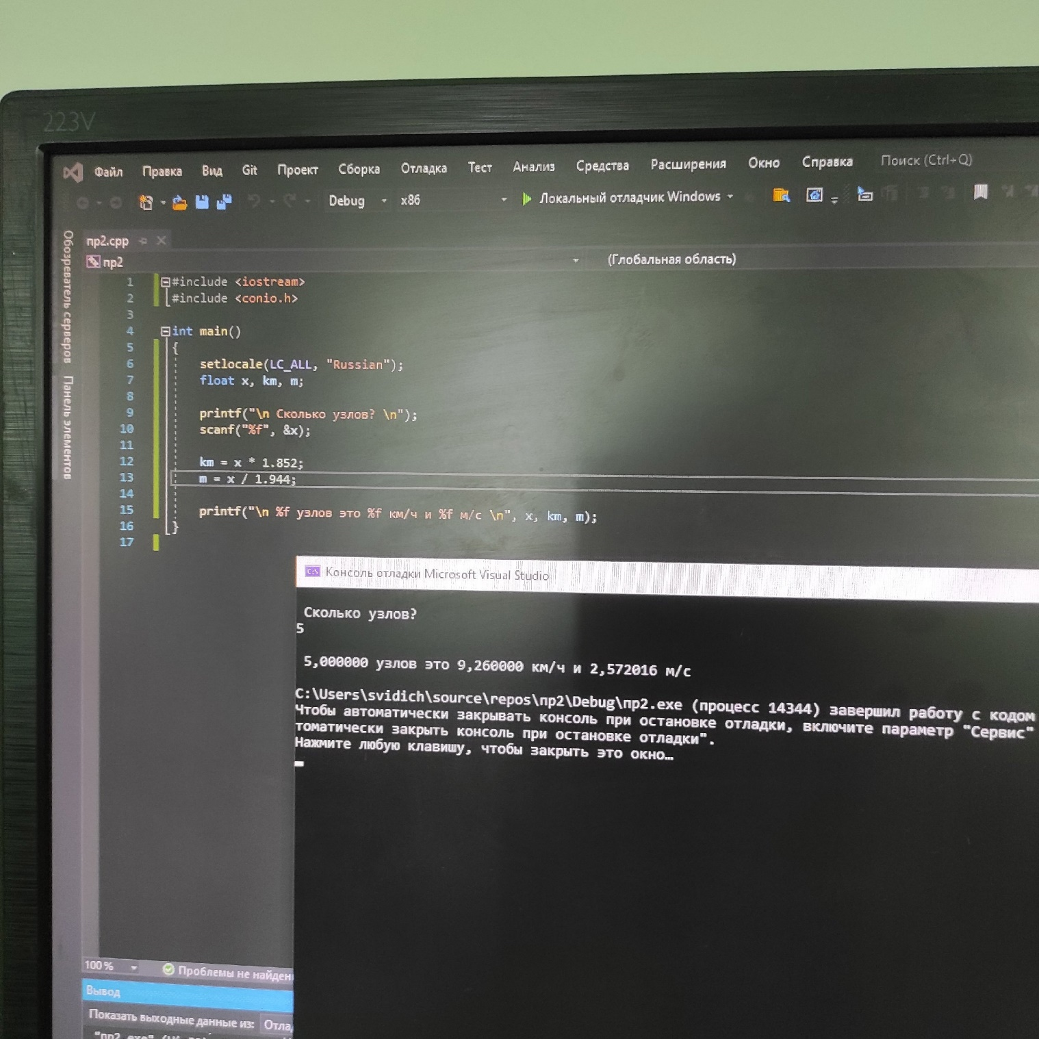

Рисунок 1 – Полученный в ходе решения задачи код и его выполнение